Groepsvorming: kleur en vorm.(primaire kleuren)

Primaire kleuren: rood, geel en blauw: zijn de basis kleuren waarmee alle kleuren gemaakt kunnen worden. Deze kleuren kan je niet zelf maken/mengen.

Primaire kleuren
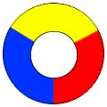

blauw
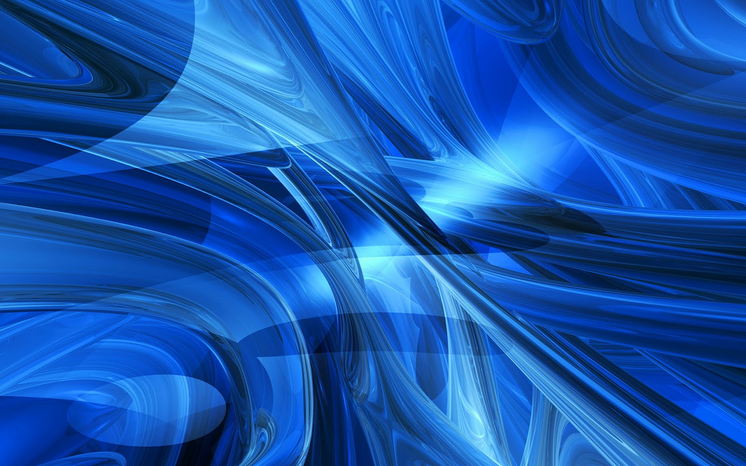

geel
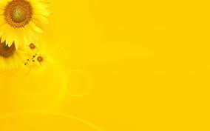
rood
